“AFRIKA” TOMISLAVA MARIJANA BILOSNIĆA NA ŠPANJOLSKOM JEZIKU
NA KNJIŽEVNOM PORTALU Crear en Salamanca

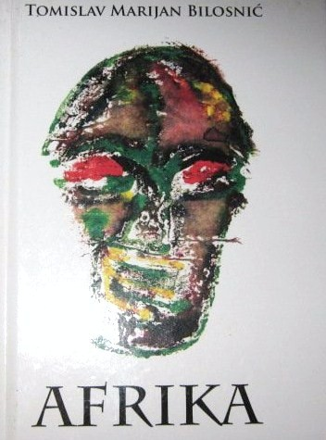
Portada de ‘Afrika’
EL NEGRO DE OJOS AZULES
(Crnac plavih očiju)

Siempre algo nuevo de África
entre el relámpago y el trueno
los negros

Aquí todo cambia rápidamente
como en la mesa de billar
aquí las estrellas son grandes
y la gente las desmorona con sus dedos
Cada hombre es de otra tribu
cada uno observando su propia sombra
transparente
y antes de la aparición del vidrio

África siempre vuelve
anillo para las mujeres que bailan
para las jóvenes estrellas trasparentes de rocío
Briznas de hierba, anguilas vivas,
transforman a las bailarinas
en termiteros
cuyo hijo es el Oro

Dios es más feliz
cuando sus hijos juegan
Esta gente viene desde lejos
siguió el Sol
haciendo de él una cinta en el cabello
vida
que se une a
la ceniza gris

La vida está llena de pequeñas sorpresas
que traen una nueva muerte
el secreto de la lengua
Siempre algo nuevo de África
el negro
mirándose al espejo
ve los ojos azules

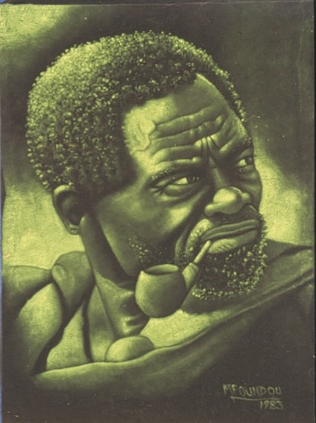
Hombre con pipa, de N´Foundou

EL NEGRO EN LA GOTA DE ROCÍO
(Crnac u kapi rose)

El negro espera el sol en la gota de rocío
la gota de rocío es su corazón
ella pende de una telaraña
como la lágrima de un niño
Cabaña sin protección
sin los huesos de los ancestros
en la gota
vagan las almas
esperan días mejores
estrella
que viaja por la corriente sanguínea
gota de sangre
plomo
En la gota del rocío el negro
sus ojos son leche de la niñez
el tiempo
En el rocío el negro
no depende del león
no depende de las fieras
el rocío es polvo argentino
la última luciérnaga

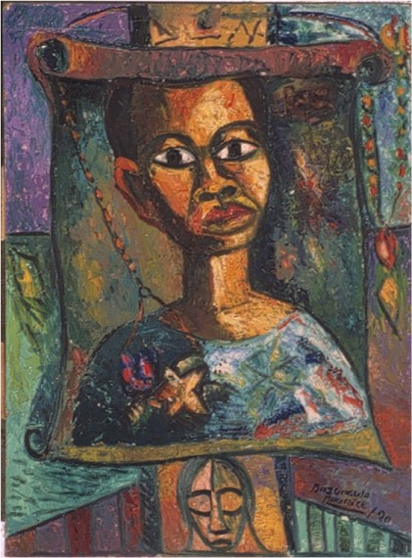
Retrato de niño

EL HOMBRE ES ÁFRICA
(Čovjek je Afrika)

El hombre es África
condenado a ser embrujado
Él es tan rápido
que muere en seguida
La vida es demasiado lenta
El hombre es la momia
tiene poder sobre la arena
la sal es su vida
Detrás de él a la tumba
echan insectos negros
como piedra santa
El hombre es tan negro
que no se puede despertar
ni para hablar con Dios
Luz de luna esparcida
son sus huesos
la máscara
que besa el ébano

El hombre es África
pie grande
el tiempo
aislado antes del comienzo

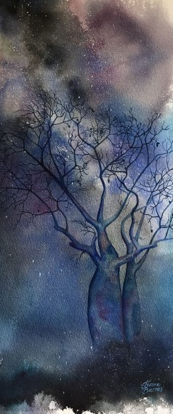
Baobab, de Jeanne Barnes

NOCHE DE LA QUE NOS HEMOS ALIMENTADO DESDE SIEMPRE
(Noć kojom smo se oduvijek hranili)

En medio de la noche el olvido
en medio de la noche los recuerdos
las sombras
toros negros
que juraron la venganza
Picasso mira
la muerte
del Minutauro
el fuego
Vio la nada
se ha desgarrado a sí mismo
engrasado en la olla negra
en el mar
que florece como lirios
en la selva mira
la corrida
ella precede a la creación
El rugido del toro
es el sable
en la noche
en el camino de la luz de luna
en el ojo del toro
Picasso pinta el ojo de los sueños
el ojo del alba
la noche con la que nos hemos alimentado
desde siempre

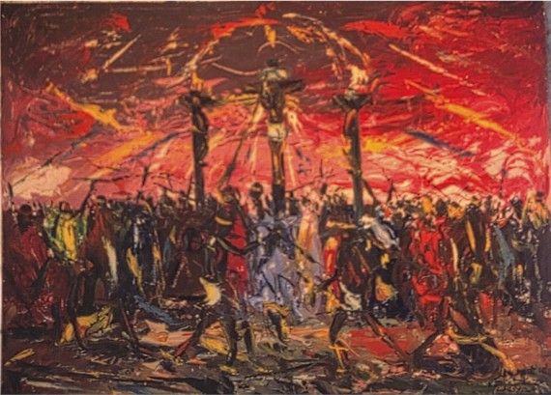
La muerte de Jesús, del pintor Usuidi

¿SI DIOS NOS PERDONA?
Hoće li nam Bog oprostiti?

Si Dios nos perdona
lo sabremos un día
si el cielo quedara de color índigo
lo veremos
en el cuello de la botella
A través de las copas de los árboles
la música nos grita
alguien llora
escondido en el bosque
¿Si Dios,
eternamente
en relación a la verdad,
quede ilusión

que constantemente escape
del alma hecha de la noche?
¿Si Dios, si Dios
queda el recuerdo
y la oscuridad
antes de prender la vela?

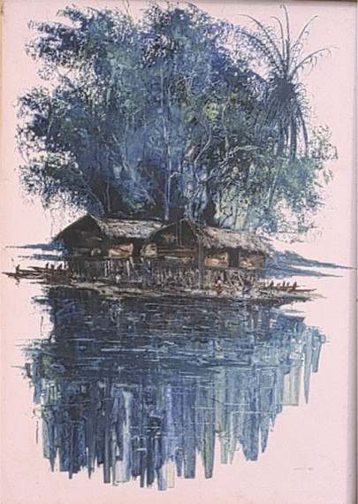
Dos chozas en el río, de Mukendi

CUANDO LAS GOTAS DE AGUA SE HACEN PIEDRA
(Kad kapi vode postaju kamen)

Leo la piedra como un libro
leo la tierra
leo el aire
la caligrafía de las estrellas
observo como desaparecen los muertos
como la selva
se asienta a la corteza
a la caligrafía
escritura pictográfica
Las gotas de agua se hacen piedra
las palabras
todo lo que se opone a la gravedad
piensa
que esto es su Dios

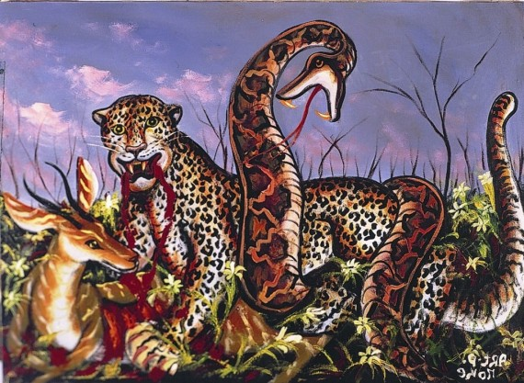
Serpiente devorando tigre, de Moké

EN EL CORAZÓN SERPIENTE DE CARBÓN
(U srcu ugljena zmija)

En el corazón una serpiente de carbón
el carbón es el espejo
de la soledad
Por el carbón suben las serpientes
al cielo
y con él discuten vivamente
El carbón es invisible
negro
y conciliador
con la lengua azul de la melancolía
El carbón resucita dos veces
la misma serpiente
en el fuego
el carbón es el hogar de la serpiente
universo negro
infinito
e inútil
miedo

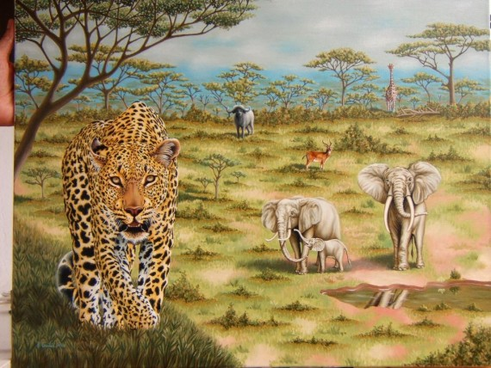
África, de Antonio Gutiérrez de la Rosa

¿POR QUÉ NO HAY TIGRES EN ÁFRICA?
(Zašto u Africi nema tigra?)

África es el ardiente oro del cielo
África es el Sol dorado de la Tierra
África es arena amarilla de seda
arcilla
cada negro es el río negro
agua negra
lo infinito
¿Y por qué no hay tigres en África?

África en sí es el tigre
imperio del tigre de aquel mundo
le primer hogar del tigre

El tigre es la historia de Namibia
el tigre es Níger
el tigre es la cabaña del jefe de la tribu
adornada con calaveras
el tigre es el negro
untado con los colores guerreros

El tigre de Siberia todavía sueña con África
el tigre de Bengala por eso siente fiebre
el tigre de África ató a la gente
de todo el mundo
Enjaezado en sus carros
aún los transporta

El tigre es la espada de la luz africana
África es el tigre ardiente de Blake

Los pies del tigre todavía están en África
hacen ya millones de años
en el montón de las cenizas volcánicas
en el aguacero
En la niebla del desierto
el tigre queda perdido en el horizonte
y sangra cada noche
frente a las puertas del Sol

La sangre del tigre africano llena la noche
la sangre del tigre africano salpica nuestra libertad
la sangre del tigre africano mantiene la gente despierta
junto a hoguera del campamento
Y, entonces, ¿hay tigres en África
mientras los vemos en el aire por todos lados
como con los ángeles saltan la Luna?

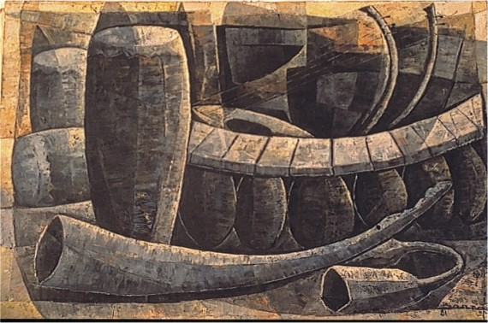
Instrumentos musicales, de Banza

EL REY
(Kralj)

El rey es un gran mediodía
medianoche
él se infla
como un curandero
su lengua centellea
cuando es dios
Como pólipo
él mantiene el poder
juzga
como el loro

Del rey son plátanos
vacas
y mujeres
De él son la gente
y sus escupidos
y todos
los guerreros desnudos
inalcanzable
como calavera
en el alto borde de ébano
el oscurece
la sangre en los labios

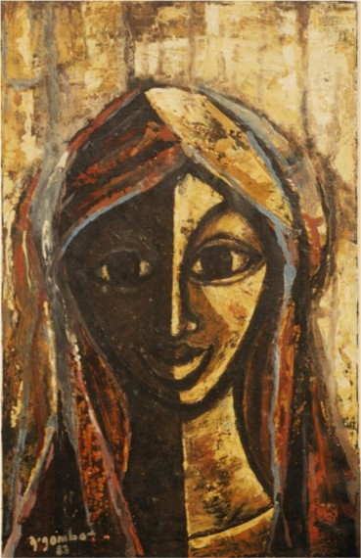
Retrato de Mujer, de NGombo

LA MUJER DEL REY
(Kraljeva žena)

La mujer del rey con la hoja de baobab
cubre sus partes púdicas
Ella es grasosa
y no será ofrecida a los invitados
Dicen que de sus escupitajos
nacen pitones

La mujer del rey no vende gallinas
Como las otras mujeres
a ella le llevamos como regalo
al chivo y racimos de plátano
Dicen que el mundo es
como ella
desnudo y negro oscuro

La mujer de rey está cocinando
en el fuego abierto
Bajo el gran cedro rojo
en su olla hierve
igual que en los remolinos
Dicen que como un gran reptil
espera
que de esta trampa para las estrellas
caiga la pulsera
serpiente
que se le envolverá en el brazo
sin adornos

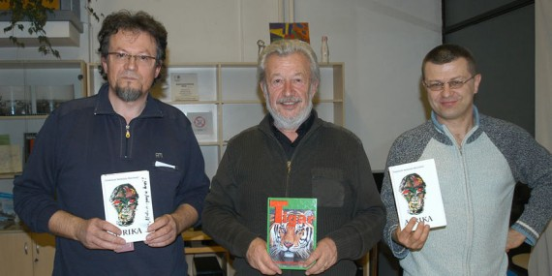
Ivan Babić, Tomislav Marijan Bilosnić, Davor Šalat

